Zeit für einen politischen Richtungswechsel
In der Zentralschweiz werden die Haushalte künftig massiv höhere Energiekosten zu berappen haben. Die Kraftwerke erhöhen deren Preise für Strom zwischen 24 (Energie Wasser Luzern) bis 39 (Centralschweizerische Kraftwerke, Elektrizitätswerk Obwalden) Prozent! Schuld daran ist die links-grüne Politik der letzten Jahre, welche ihre ideologische, weltfremde und unrealistische Energiestrategie durchgeboxt hat.
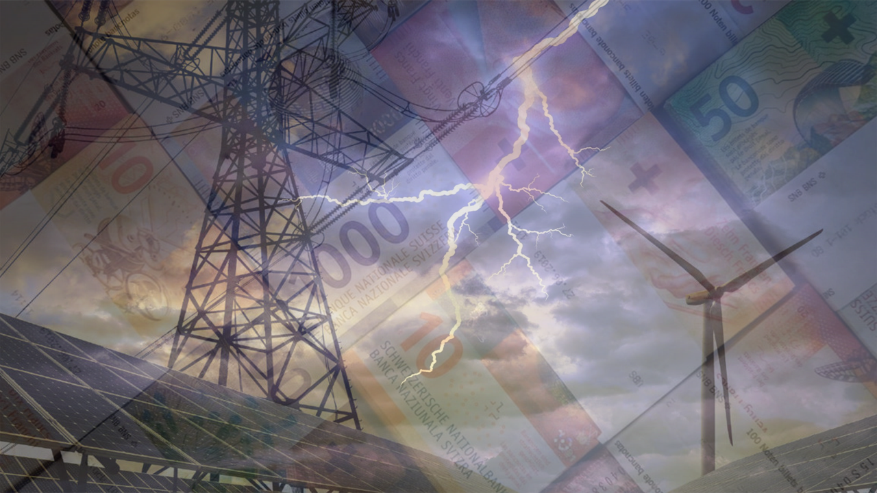
Seit Jahren setzt links-grün (mit vielfacher Unterstützung von Mitte und FDP) auf den konsequenten Atom-, Öl- und Gas-Ausstieg und setzt vollumfänglich auf sogenannt nachhaltige Energie wie Wind und Sonnenlicht. Das ist schön und gut, nur muss der Realität auch Rechnung getragen werden. Und diese heisst schlicht und einfach: Das geht nicht in diesem Tempo. Solange keine brauchbaren Alternativen vorhanden sind, können wir nicht auf bewährte Systeme verzichten. Zudem wurden Stauseen und Wasserkraftwerke nicht ausgebaut, was in der Schweiz durchaus eine plausible Variante wäre. Solar- und Windenergie sind durchaus sinnvoll doch decken sie nicht ansatzweise unseren Strombedarf ab.
Und auch wenn man das nicht gern hört: Tatsache ist, dass die SVP die einzige Partei war und ist, die stets auf diesen Missstand hingewiesen hat. Die SVP wurde belächelt und als Schwarzmaler tituliert. Man rede von Horrorszenarien, die gar nie eintreffen würden. Wo wir aktuell energie-technisch aufgrund des Ukraine Kriegs und der Pandemie stehen muss nicht weiter erörtert werden. Die sogenannten Horrorszenarien sind eingetroffen. Jetzt recht sich der vorschnelle, planlose Weg von links-grün.
Tragisch ist auch, dass sich die Schweiz bis vor wenige Jahre noch grösstenteils selbständig mit Energie versorgen konnte. Den konsequenten Ausbau der Energie-Infrastrukturen hat man verschlafen, respektive einfach nicht machen wollen. Stattdessen stürzte man sich mit offenen Armen in die Abhängigkeit vom Ausland und importiert lieber Strom als diesen selber zu produzieren.
Der Appell lauter daher: Zurück zur vernünftigen, bodenständigen und realistischen Politik für unsere Kinder und deren Zukunft, für unseren Wohlstand und letztendlich für eine unabhängige und starke Schweiz!
Alexander Haslimann, Präsident SVP Risch-Rotkreuz und Kantonsratskandidat

